Государственное учреждение образования
«Гимназия №1 г. Жодино»

Квест (игра-приключение)
«Агенты «Весёлой Планеты»

Автор:
Кулинкович Елена Николаевна
учитель музыки первой
квалификационной категории ГУО «Гимназия №1 г. Жодино»

Жодино, 2020
ОГЛАВЛЕНИЕ
ВВЕДЕНИЕ……………………………………………………………………. 3
1. ЭТАПЫ ИГРЫ…………………………………………………………..….. 5
2. ХОД ИГРЫ………...………………………………………………………....6
3. ЗАКЛЮЧЕНИЕ …………………………………………………….…….....13
СПИСОК ИСПОЛЬЗОВАННЫХ ИСТОЧНИКОВ………….……………...14
ПРИЛОЖЕНИЕ 1………………………………………………………………15
ПРИЛОЖЕНИЕ 2………………………………………………………………16
ПРИЛОЖЕНИЕ 3………………………………………………………………17
ПРИЛОЖЕНИЕ 4………………………………………………………………18

ВВЕДЕНИЕ

Ни для кого не секрет, что телевизор и компьютер, компьютерные игры стали заменять и детям, и взрослым общение и игровую деятельность. В настоящее время коммуникативное развитие школьников вызывает тревогу. Ребята, испытывают серьёзные трудности в общении и взаимодействии со сверстниками и взрослыми, в системах «ребёнок-ребёнок», «ребёнок-взрослый». Дети не умеют общаться друг с другом, испытывают трудности в усвоении нравственных норм, отмечается повышенная конфликтность в общении детей друг с другом, проявление безразличия к проблемам сверстников, нежелание уступить или договориться. Общение, и только живое человеческое общение обогащает жизнь детей, формирует коммуникативные умения и взаимоотношения.
При формировании и укреплении дружеских отношений детей значительная роль отводится игре. В настоящее время активно изучается, разрабатывается и используется такая новая форма игры, как квест.
Квест – командная игра, в которой задействованы не только выносливость и эрудиция, но и сообразительность, креативность и нестандартное мышление.
Квест – очень популярная на сегодняшний день вещь. Зародившийся как вид компьютерной игры, построенной на головоломках, он всё чаще выходит в реальность. Искать ключи и подсказки, находить логику там, где её, казалось бы, нет и быть не может, - увлекательное занятие. Тут нужен если не талант Шерлока Холмса, то уж точно недюжинная наблюдательность и смекалка. Желающих проверить себя, а заодно и пощекотать нервы, хоть отбавляй.
Само слово "квест" переводится как "поиск" или "задание". Идея игры проста – команды, перемещаясь по точкам, выполняют различные задания. Задания подбираются таким образом, что бы быть максимально оригинальными, интересными, подходящими под ситуацию и не требующие специальных знаний или умений от игроков. Участникам предстоит разгадать головоломки, найти подсказки, добыть ключи и т.д. Реальное приключение дает возможность испытать гораздо более яркие ощущения, чем в компьютерной игре: вы находитесь не перед монитором, а внутри самой игры. Тематика квеста может быть разнообразной. Впервые идея перенести компьютерную игру в реальность появилась в Японии. С тех пор "квестоманией" заразились Венгрия, Гонконг, Китай. В нашей стране это увлечение появилось сравнительно недавно.
Данная работа представляет собой описание квеста «Агенты «Веселой Планеты», который проходил на базе летнего оздоровительного лагеря «Веселая Планета» ГУО «Гимназия №1 г.Жодино» в июне 2016 года.

Целью работы является развитие навыков эффективного общения, логического мышления, создание условий, способствующих закреплению дружеских отношений внутри детского коллектива.

В соответствии с целью были сформулированы основные задачи:
Образовательные:
обучение правилам культурного поведения.
Развивающие:
развитие организационных и коммуникационных способностей учащихся;
расширение кругозора и развитие логического мышления и смекалки учащихся;
развитие внимания, познавательной активности, сообразительности, находчивости;
развитие навыков поиска решения в ограниченные временные рамки;
развитие навыков совместной деятельности.

Воспитательные:
воспитание стремления к непрерывному совершенствованию своих знаний, любознательности;
воспитание самостоятельности, дисциплинированности и ответственности для успеха команды;
воспитание доброжелательного отношения друг к другу;
развитие чувства коллективизма, умения работать командно.

Правила игры:
Участники игры – 1- 6 отряды (младший и средний школьный возраст). Представители 7 отряда (старший школьный возраст) выступают в роли вожатых-помощников, которые распределяются по 2 человека на младшие отряды. Участникам квеста предстоит расшифровать за ограниченное время стихотворение с пропущенными словами и принести его в штаб. Для прохождения заданий каждый отряд получает карту агентов «Веселой Планеты» (приложение 1), а также 2 жетона, которые можно в любой момент игры обменять на подсказки при затруднительной ситуации. Имена победителей будут объявлены членами жюри. Время проведения: 1 час.

Жетон агента «Веселой Планеты»:

ЭТАПЫ ИГРЫ

- Организационный момент
Открытие игры (знакомство с правилами игры, представление команд).
Задание – стихотворение на летнюю тематику с пропущенными словами, которое необходимо расшифровать в процессе игры. Для прохождения испытаний каждый отряд получает «Карту агентов Веселой Планеты» (приложение 1). На карте изображены 16 заданий, которые участникам необходимо выполнить, чтобы получить недостающие в стихотворении слова.

- Основная часть
Работа на маршруте: прохождение игровых станций в сопровождении воспитателей и вожатых из старшего отряда.
Очередность выполнения может быть любой. В процессе выполнения заданий участники отгадывают слова, словосочетания или целые предложения, которые необходимо вписать в шифровку-стихотворение. Также участники совершают путешествие по территории лагеря, в ходе которого отыскивают нужных персонажей и выполняют задания. Команда, которая первая разгадает все стихотворение и принесет его в штаб, объявляется победителем.

- Заключительный этап
Подведение итогов. Награждение победителей. По итогам игры команда-победитель получает диплом Победителя, остальные команды – дипломы Участников.

ХОД ИГРЫ
Участникам квеста необходимо расшифровать следующее стихотворение:

Лето

- Что ты мне подаришь, лето?
- Песни, танцы до рассвета.
В небе pадyгy-дyгy
И ромашки на лyгy !
- Что ещё подаришь мне?
- Ключ, журчащий в тишине,
Шоколадки и конфеты,
И цветочные букеты,
Ягоды, грибы и фрукты,
Все полезные продукты!
Лагерь, игры и друзей,
Много радостных затей!
Подари мне настроенье,
И удачу, и везенье.
Чтобы весело играть,
Танцевать и отдыхать!
И «Веселую Планету»
Нам подарит это лето!

Дети получают стихотворение в зашифрованном виде:

_____________(1)
- Что ты мне подаришь, ________(1)?
- ___________(2), танцы до рассвета.
В небе _____________________! (3)
И _________________________ !(4)
- Что ещё подаришь мне?
- ________ (5), журчащий в тишине,
____________(6а) и ___________(6б),
И __________________________(6в)
_______(7а), __________(7б) и __________ (7в),
Все полезные продукты!
___________(8), ____________(9) и ___________(10),
Много _________________________________!(11)
Подари мне настроенье,
________________________________!(12).
Чтобы __________________________(13) играть,

________________________(14) и отдыхать!
И ___________________________________ (16)
Нам подарит это лето!

Цифры указывают на номер задания на карте, решив которое они смогут вписать нужное слово. Карта представляет собой таблицу с 16 пронумерованными ячейками (приложение 1).
Каждая ячейка — это логическое задание. В качестве логических заданий использованы ребусы, загадки, фотографии объектов, логические задачи. Задания, отмеченные звездочкой (*), могут выполнены только после получения подсказок на других этапах.
Рассмотрим более подробно каждое из заданий.
Задание 1 представляет собой ребус, решив которые участники смогут вписать в шифровку слово «лето».

Ответ: лето

Задание 2. Участники должны подойти к окну, изображенному на фотографии. На окне установлена аудио-колонка. Звучат детские песни на летнюю тематику. Участники должны отгадать слово «песни», которое они вписывают в пункт (2).
Задание 3.
Шифровка «Пляшущие человечки». Это задание помечено *, т.к. для расшифровки необходимо получить ключ-шифр. Этот ключ ребята получат на этапе 5. Ответ: радугу-дугу.
Задание 4.
Необходимо место на территории гимназии, которое изображено на фото. Это велосипедная стоянка во дворе гимназии. На ней скотчем прикреплено словосочетание «ромашки на лугу». Дети должны найти это место, а также спрятанное словосочетание и вписать в стихотворение-шифровку.
Задание 5.
Нужно найти кабинет, окна которого изображены на фото задания 2. Это кабинет № 217 гимназии. В нем ребят будет ждать один из организаторов мероприятия. Участники должны отгадать слово «ключ» по подсказкам. После чего они вписывают слово «ключ» и получают ключи-шифры к заданию 3 и заданию 14.
Подсказки:
Это слово имеет несколько значений…
Его можно найти в каждом доме, а можно встретить в лесу…
Из него можно напиться в жаркую погоду…Он был у Буратино…
Он открывает все двери….
Бывает гаечный, дверной, лесной, Золотой…
Ответ: ключ

Ключ-шифр к заданию 3: Ключ-шифр к заданию 14:
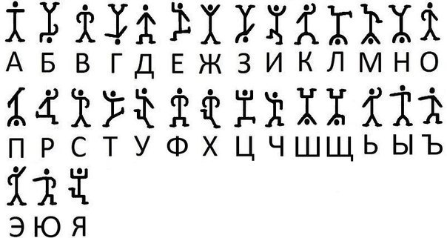

Задание 6.
Найти объект по фотографии (беседка учебного корпуса №2). В ней нужно отыскать прикрепленные в разных местах шифровки: «шоколадки», «конфеты», «цветочные букеты». Вот как выглядят эти задания:
6А 6Б 6В
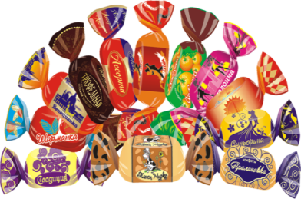

Ответ: шоколадки Ответ: конфеты Ответ: цветочные букеты

Задание 7.
Назвать одним словом:
А) клубника, черешня, земляника, арбуз… (ответ: ягоды)
Б) боровик, сыроежка, лисичка, масленок…(ответ: грибы)
В) яблоко, груша, апельсин, банан….(ответ: фрукты)

Задание 8.
Найти объект по фото (веранда учебного корпуса №2). На ней прикреплена шифровка «рьалег». Для того, чтобы отгадать слово, нужно переставить буквы.

Ответ: лагерь
Задание 9.
Отгадать загадку и найти человека, о котором в ней говорится.
На зарядку кто с утра
Отведет вас, детвора?!
Без него мы как без рук,
Кто же это? Наш… (физрук)
После этого участники отправляются на стадион, где они под руководством физкультурного работника играют в спортивные игры (прыжки через скакалку, передача мяча, бросание колец и т.д.). После прохождения данного испытания они должны угадать слово «игры» по подсказкам:
Они бывают подвижные, спортивные, Олимпийские, настольные…
Ответ: игры

Задание 10.
Участники должны отгадать загадку и записать ответ во множественном числе винительного падежа:
Радость делит он со мной,
За меня всегда горой.
Коль беда случится вдруг,
Мне поможет верный... (друг).
Ответ: друзей

Задание 11.
Найти девушку с желтым шарфиком. Она находится на территории лагеря, и привлекает внимание ярким оранжевым шарфом. В роли девушки выступает один из организаторов игры. Девушка дает детям задание-шифровку, ответ на которое участники должны вписать в пункт 11 зашифрованного стихотворения.

Задание: найти зашифрованную фразу, используя грибы, кроме мухоморов.

Ответ: «радостных затей»

После этого девочка просит участников дать ответ на загадку в задании 12, и после получения правильного ответа дает им шифровку-змейку.
Шифровка-змейка:

Ответ: «И удачу, и везенье». Ответ необходимо вписать в пункт 12.

Задание 12*.
Отгадайте загадку и запомните ответ:
Шелестя сухой травой,
Проползает кнут живой.
Приподнялся, зашипел:
Подходи, кто очень смел. (змея)
Так как задание отмечено *, то шифровку для него можно будет получить на предыдущем этапе (у девушки с желтым шарфиком).

Задание 13.
Найти объект, изображенный на фотографии. Это парикмахерская, расположенная на пришкольной территории. На одной из стен спрятано слово-шифровка:

Подсказка: Нужно прочитать первые буквы слов сверху вниз.
Ответ: весело

Задание 14*.
Отгадайте слово:

Ключ к заданию участники получают в пункте 5.
Ответ: танцевать

Задание 15.
Если хочешь умным стать,
Нужно много книг читать.
Чтоб найти все книги века,
Приходи в... (библиотеку).
Отгадав загадку, дети направляются в школьную библиотеку, где они должны будут разгадать загадки о сказочных героях.

Загадки:

Ждали маму с молоком,
А пустили волка в дом…
Кем же были эти
Маленькие дети?
Семеро козлят

В детстве все над ним смеялись,
Оттолкнуть его старались:
Ведь никто не знал, что он
Белым лебедем рожден.
Гадкий утенок

Покупала самовар,
А спасал ее комар.
муха-Цокотуха

Была она артисткой
Прекрасной, как звезда,
От злого Карабаса
Сбежала навсегда.
Мальвина

Эта скатерть знаменита
Тем, что кормит всех досыта,
Что сама собой она
Вкусных кушаний полна.
скатерть-самобранка

Сладкий яблок аромат
Заманил ту птицу в сад.
Перья светятся огнём,
И светло вокруг, как днём.
жар-птица

Как у Бабы у Яги
Нет совсем одной ноги,
Зато есть замечательный
Аппарат летательный. Какой?
Ступа

После выполнения задания участники получают секретную записку, фраза на которой написана молоком, и поэтому не видна. Библиотекарь отправляет ребят проходить последнее задание 16.

Задание 16.
Найти объект по фотографии. Стрелка указывает на окно прачечной учебного корпуса № 2. В окне участников ждет один из организаторов.
Он загадывает загадку про утюг. В зависимости от возраста участников, выбирается более легкая или сложная загадка.
Загадки про утюг:

В полотняной стране,
По реке простыне,
Плывет пароход,
То назад, то вперед,
А за ним такая гладь,
Ни морщинки не видать.

То назад, то вперёд
Ходит бродит пароход.
Остановишь — горе!
Продырявит море!
Не пароход, а ползет, не змея, а шипит, не печка, а горячий.
Гладит платья и рубашки,
Отутюжит нам кармашки.
Он в хозяйстве верный друг –
Имя у него ... .

Ответ: утюг
Потом участники должны догадаться, как при помощи утюга можно прочитать секретную записку (прогладить ее). Организатор проглаживает записку утюгом, и участники получают последнюю зашифрованную фразу «Веселую Планету», которую вписывают в пункт 16 стихотворения.

Расшифрованное стихотворение команды должны доставить в штаб. Побеждает команда, которая точнее и быстрее всех справилась с заданием, а также использовала при этом наименьшее количество жетонов.

ЗАКЛЮЧЕНИЕ
В летнем оздоровительном лагере я работаю организатором много лет. Практика показывает, что игровые методы являются наиболее эффективным средством для развития коммуникативных способностей детей. В игре воспитывается умение жить и действовать сообща, оказывать помощь друг другу, развивается чувство коллективизма, ответственности за свои действия. Я заметила, что дети учатся играть не рядом с другими детьми, а вместе с ними. У них формируется умение слушать собеседника, решать конфликтные ситуации.
Такой вид игры, как квест, был выбран не случайно. Квесты становятся очень популярными в наше время. Кроме того квест, как разновидность игры, помогает развивать в участниках следующие способности:
- умение вступать в контакт с окружающими людьми;
- умение предупреждать возникновение и своевременно разрешать уже возникшие конфликты и недоразумения;
- развивает память и сообразительность;
- учит преодолевать трудности.
Ребята нашего лагеря с удовольствием приняли участие в квесте «Агенты «Веселой Планеты». Детям очень понравилось решать занимательные задачи, искать подсказки. Все задания ребята выполняли по командам, проявляя такие качества, как сотрудничество, сплочённость, умение договариваться, слушать товарища. Была создана атмосфера, способствующая развитию эмоциональной отзывчивости детей, поддержке детьми друг друга, взаимовыручке. Каждый член команды смог проявить себя с лучшей стороны: кто-то в интеллектуальной борьбе, кто-то в спортивном состязании, кто-то в поиске спрятанных подсказок. Старшеклассники с удовольствием играли роль вожатых-помощников, были терпеливыми и внимательными по отношению к своим подопечным. Все участники были награждены дипломами.
Проведение квестов может стать хорошей традицией в любом летнем оздоровительном лагере.

СПИСОК ИСПОЛЬЗОВАННЫХ ИСТОЧНИКОВ:

- Загадки, задания и ребусы про лето [Электронный ресурс]. – Режим доступа: – http://vse-razgadaem.ru/zadanija-zagadki-rebusy-pro-leto/.– Дата доступа: 10.06.2016.
- Иванов, А. В. Игры и праздники в образовательной среде школы / А.В. Иванов. - М.: ЦГЛ, 2005. - 160 c.
- Игра как средство формирования коммуникативных умений и взаимоотношений у детей [Электронный ресурс]. – Режим доступа: –http://dohcolonoc.ru/cons/8970-igra-kak-sredstvo-formirovaniya-kommunikativnykh-umenij.html– Дата доступа: 08.06.2016.
- Квест-игра «В поисках сокровищ» [Электронный ресурс]. – Режим доступа: – https://infourok.ru/kvest-igra-v-poiskah-sokrovisch-259043.html. – Дата доступа: 10.06.2016.
- Логические задачи для детей с ответами [Электронный ресурс]. – Режим доступа: – http://veselajashkola.ru/klass/zadachi/logicheskie-s-otvetami/. – Дата доступа: 11.06.2016.
- Побединская, Л. А. Праздник для друзей. Сборник сценариев / Л.А. Побединская. - М.: Сфера, 2001. - 128 c.
- Танцующие человечки инструкция [Электронный ресурс]. – Режим доступа: – http://aeterna.qip.ru/blogs/post/4415668/. –Дата доступа: 11.06.2016.

Приложение 1

Карта агентов «Веселой Планеты»

Приложение 2
Объявление о проведение квеста

Внимание! Внимание!! Внимание!!!
Приглашаем всех принять участие
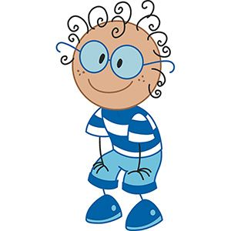
в увлекательном приключении!!!
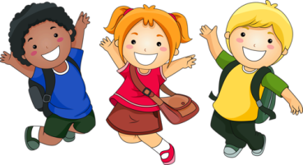
24 июня
в нашем лагере будет проходить
квест «Агенты «Весёлой Планеты»!!!
Приглашаются все отряды!!!
От вас необходимы только смекалка и хорошее настроение!!!

Приложение 3

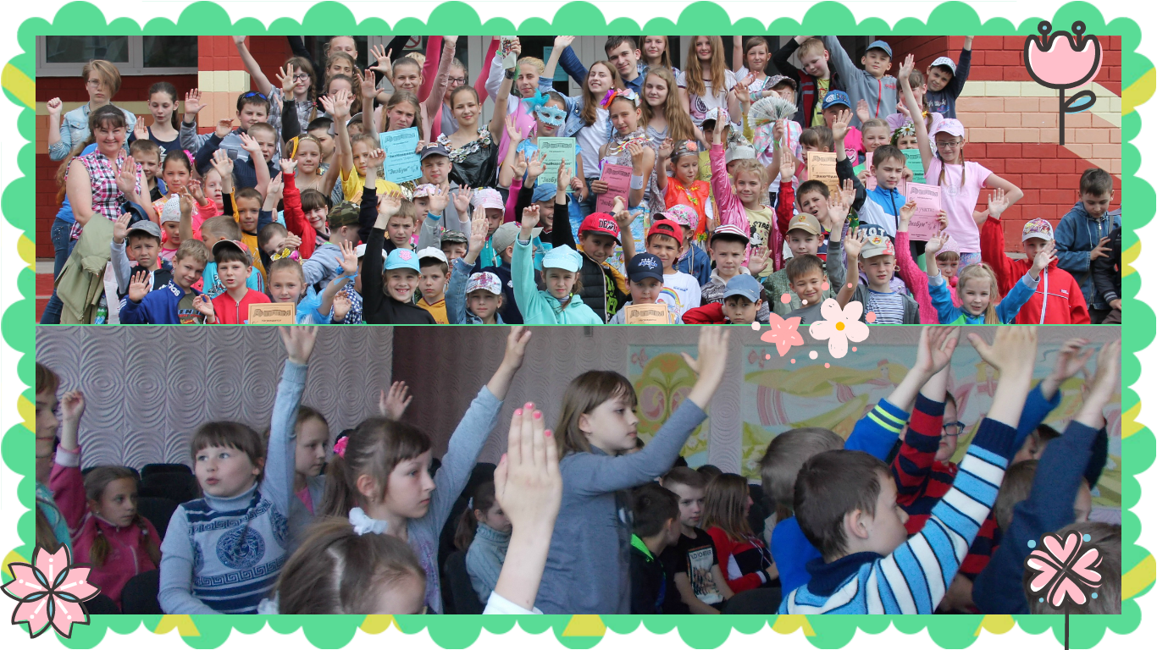
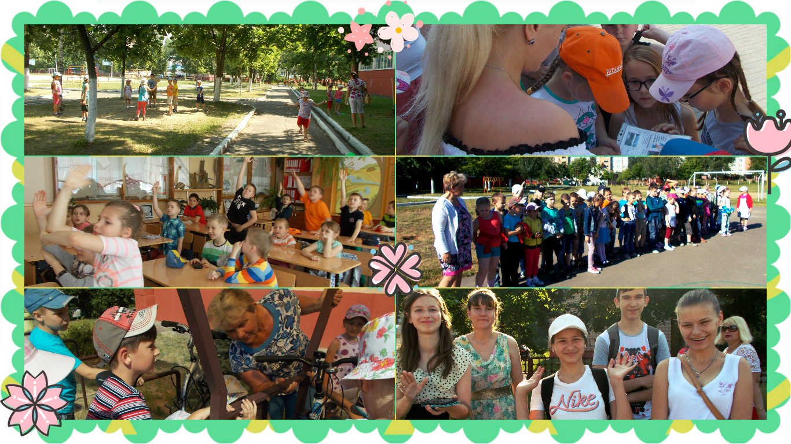
Фотоколлаж

Приложение 4
Дипломы: Победителя и Участника квеста

